Prognoza maladiei Parkinson bazata pe fuziunea caracteristicilor extrase din imagini RMN de difuzie
Metodele prezentate în cadrul lucrarii de fata sunt parte integrana a a unui sistem de diagnoza si prognoza bazat pe imaginile RMN (Rezonanta Magnetica) de difuzie. Utilizând acest tip de imagini oferim o alternativa detectiei exclusiv bazate pe teste cognitive, pe baza carora sunt momentan detectate cazurile de Parkinson si clasificate de catre neurologi. Abordarea prezentata în aceasta lucrare se bazeaza pe analiza si prelucrarea automat a a imaginilor medicale, care ofera informatii complementare celor cognitive. Metodele propuse se refera la un algoritm complet automat de detectie si segmentare ale volumelor de interes, care dup a o recalare geometrica ofera posibilitatea de detectie a fibrelor tractului neuromotor. Utilizând aceste fibre, realizam un sistem automat de diagnoza si evaluând coditia bonavilor printr-o functie de prognoza, oferim o valoare estimativa a severitatii maladiei.
Dr. Chan (L-L. Chan, 2007) a realizat un studiu conform caruia cazurile de Parkinson sunt corelate cu diferente sesizabile în zona din mezencefal numita Substantia Nigra (SN). Aceasta zona este responsabila cu producerea dopaminei, unul dintre principalii neurotransmita atori. Studii recente au constat ca în cazurile de Parkinson dopamina este pierduta în proportie de 80-90% pâna în momentul detectiei bolii (week, 2009). Aceasta reprezinta motivatia pentru o detectie precoce, bazata nu doar pe elemente cognitive, ci completând aceste elemente cu elemente masurabile din imaginile medicale. Corelând evaluarea maladiei bazata pe imagistica prin plasarea pe scala Hoehn & Yahr (H&Y), aceeasi ca si cea folosita în testele cognitive, putem verifica rezultatele.
Deoarece Substantia Nigra nu este usor detectabila ca zona de interes, segmentam mezencefalul, fiind siguri ca SN este continuta în volumul mezencefalului. Cum foarte multe tracturi neuronale pornesc din mezencefal, avem nevoie de un al doilea volum de interes, ca sa putem face distinctia între fibrele care neuromotorii si celelalte care pornind din mezencefal nu fac parte din acest tract. stiind ca tractul neuromotor parcurge Putamenul- regiune anatomica cerebral a situata superior în volumul cranian - utilizam aceasta regiune în tractografie. Identificând aceasta zona si limitând fibrele validate la cele care parcurg cele doua volume de interes, determinam doar fibrele de care avem nevoie. Deoarece valorile care caracterizeaza fibrele extrase nu urmeaza o regula de dispersie si nu prezinta uniformitate, logica fuzzy este cea care ne permite sa definim seturi de date sub forma de seturi fuzzy. Aceste seturi permit atasarea regulilor pentru diagnoza. Un sistem de inferenta fuzzy sau model fuzzy permite o invatare adaptata setului de date, luând in considerare imprecizia sau incertitudinea de la nivelul acestora. Legatura dintre contolerele fuzzy si retelele neuronale determina un sistem de clasificare Adaptiv Bazat pe Retele de Inferenta Fuzzy (Adaptive Network-Based Fuzzy Inference Systems -ANFIS) (Sun, 1995). Utilizam aceasta arhitectura ANFIS pentru diagnoza si prognoza. Utilizând setul de reguli fuzzy suntem capabili sa clasificam fibrele extrase si sa le plasam în seturi bazate pe valorile maladiei pe scala H&Y. Pentru diagnoza, cream un set de reguli si utilizându-le realizam un sistem de inferenta bazat pe modelul Takagi-Surgeno-Kang (TSK) si utilizând polinoame Lagrange. In acest fel evaluam pentru cazurile de maladie, severitatea acestora.
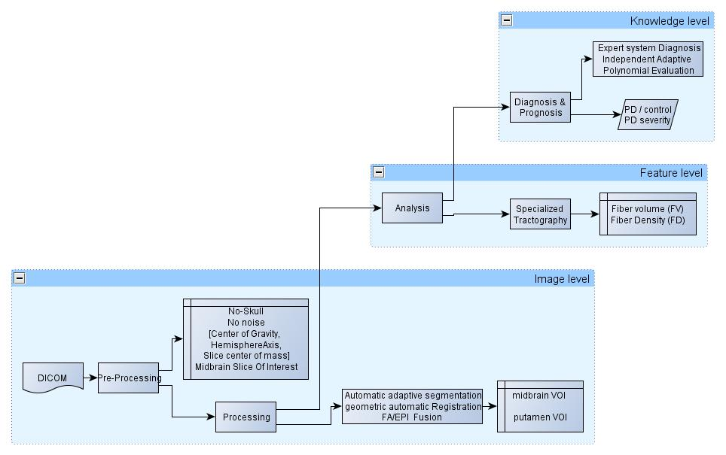
Figura 1: Prototipul PDFibAtl@s la nivelul fluxului informational
Scopul sitemului care integreaz a noile metode propuse în cadrul tezei este prognoza maladiei Parkinson. Desi obiectivul principal este medical, demersul în sine se bazeaza în totalitate pe imaginile medicale, iar solutiile dezvoltate reprezinta obiective tehnico-stiintifice. în acest caz, obiectivele medicale determina dezvoltarea metodelor tehnico-stiintifice. Este cazul detectiei de fibre neuronale, care desi e un obiectiv medical, e atins doar prin procesul de tractografie pe baza imaginilor de difuzie. PDFibAtl@s, prototipul implementat de noi care integreaza toate modelele descrise in lucrarea de fata, face transferul informational din domeniul imagistic în cadrul celui bazat pe cunostinte medicale, trecând prin cel al caracteristicilor. Caracteristicile analizate ne ofera posibilitatea de a determina severitatea maladiei. Provoc arile tehnico-stiintifice se contureaza pe baza celor medicale si sunt plasate pe fiecare nivel informational al fluxului de date: cresterea fibrelor care apartin în exclusivitate tractului neuromotor si analiza lor pentru corelarea fibrelor cu severitatea maladiei. Pentru selectia tractului neuromotor avem nevoie de dou a volume de interes: Substantia Nigra (SN) si Putamen.
Provocarea principala este realizarea un sistem complet automat care sa realizeze nu doar segmentarea volumelor de interes, dar si determinarea plasarii algoritmilor de segmentare în interiorul volumului cerebral. Aceasta pozitonare a volumelor de interes relativ la volumul cerebral depinde de subiect: volumul cautat poate fi pozitionat pe o transa (slice) axiala superior sau inferior celei care contine centrul gravitational al masei cerebrale. în aceeasi masura volumul de interes poate fi pozitionat în transa axiala mai aproape sau la distanta mai mare fata de axa dintre emisfere.
Pentru acest scop avem nevoie de centrul de greutate al masei cerebrale, precum si de axa dintre emisfere. Variatiile de pozitionare se datoreaza diferentelor demografice : diferente de vârsta, sex si rasa (e.g. volum mai mic pentru populatia asiatica; forma diferita a craniului pentru populatia africana). Diferentele de vârsta se concretizeaza în atrofie cerebrala pentru populatia în vârsta, care determina modificari în volumul cerebral si deplasari ale pozitiei volumelor anatomice. Diferentele de sex determina diferente ale volumului cutiei craniene care la rândul lor determina diferente ale volumului cerebral. Astfel, pentru o abordare complet automata, aceste diferente trebuiesc luate în considerare, iar reperele geometrice asemeni centrului de greutate si a axei interemisferiale reprezinta una dintre solutiile propuse de noi. Repere în interiorul imaginii pentru determinarea si plasarea algoritmului de segmentare sunt necesare pentru a nu depasi regiunea de interes. Elemente geometrice care sunt independente de factorii demografici si includ specificitatea cazurilor: determinarea punctului din zona occipitala corespunzator sinusului occipital determina un punct de inflexiune, limitele superioare si limitele interioare ale volumelor de interes.
Dupa definirea si detectia volumelor de interes, algoritmul determinist de crestere a fibrelor neuronale, care preia abordarea clasica Bihan (Denis Le Bihan, 2001) si Basser (Peter J. Basser, 2000) si adaugând volumele de interes ofera o tractografie determinista globala.
Dupa detectarea si extargerea fibrelor definim metrici necesare corelarii fibrelor cu severitatea maladiei. Aceste valori sunt cele care introduse în modulul de analiza genereaza datele de intrare pentru modulul de diagnoza si prognoza. Acest modul are doua scopuri: diferentierea între cazurile de control si cele afectate de maladie, pe de o parte, iar pe de alta parte determinarea gradului de severiate al bolii în cazul pacientilor afectati.
- Preprocesarea imaginilor
  - eliminarea zgomotelor
  - eliminarea calotei craniene
  - detectia si limitarea emiserelor cerebrale
  - recuperearea parametrilor volumetrici specifici
- Detectia transei de interes
- Detectia zonei anatomice de interes în plan axial
- Segmentarea volumelor de interes
  - segmentarea mezencefalului
  - segmentarea Putamenului (emisfera stanga si dreapta)
- Recalarea imaginilor FA în functie de cele de EPI
- Tractograerea determinist a global a
- Diagnoza si prognoza
Primele doua probleme sunt depasite prin utilizarea clasificarii KMeans în clase de voxeli corespunzând tipurilor de tesut intra-cranian: materie alba (white matter - WM), materie cenusie (grey matter - GM), lichid intracranian (cerebro-spinal fluid - CSF) si tesut osos provenind de la cutia craniana. Eliminând ultimul strat apartinând tesutului osos si elementele care se afla în exteriorul acestuia eliminam si artefactele care înconjoara cutia craniana.
În continuare pentru toti algoritmii de procesare utilizam imaginile fara calota craniana. Trasând conturul cerebral si determinând punctul de inflexiune interemisferiala posterioara, alaturi de centrul de masa, determina axa limita dintre emisferele cerebrale. Realizam masuratorile volumetrice utilizând ImageJ (object counter). Centrul gravitational este utilizat în continuare ca reper pentru metodele de determinare ale transei de interes si plasarea algoritmilor de determinare al volumelor de interes.
Variabilitatea inter-pacienti atrage cu sine parametrii pentru abordarea automata a segmentarii pentru eliminarea specificitatii. De asemenea cele doua emisfere cerebrale pot fi dezvoltate diferit, motiv pentru care metodele pentru segmentarea volumelor de interes la nivelul celor doua emisfere sunt diferite - variabilitate intra-pacienti. Pentru detectia volumelor de interes detectam întâi transa cu imaginea axiala care contine volumul respectiv. În aceasta transa detectam pozitia relativa a volumului de interes în raport cu centrul de greutate al creierului si de axa care separa emisferele.
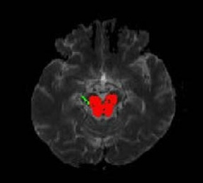  Figura 2: Mezencefalul detectat automat cu metoda propusa de noi | 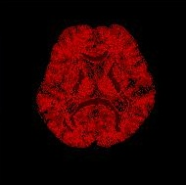  Figura 3: Tesutul intracranian clasificat cu ajutorul KMeans | 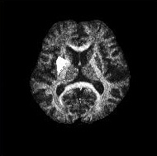  Figura 4: In alb putamenul detectat automat pentru emisfera stanga | 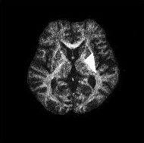  Figura 5: In alb detectia automata a putamenului pentru emisfera dreapta
Pentru detectia mezencefalului consideram imaginile EPI (Imagini Ecoplanare) B0 pe care aplicam KMeans. Voxelii care fac parte dintr-un volum de interes, detectat pe cele doua transe axiale ale mezencefalului, sunt transformati în masca. Aceasta masca este utilizata în selectia mezencefalului în procesul de tractografie. Pe imaginile de FA (anisotropie fractionala) se aplica, la fel ca si pe cele de EPI, clasificatorul Kmeans identificând patru clase de voxeli. Forma geomertica aproximativa a acestei regiuni anatomice este triunghiulara în cazul transelor inferioare si cuadrilaterala în transele superioare. Acesta e motivul pentru care metoda de detectie intuitiva porneste de la aceasta forma si în loc de a realiza pixel cu pixel verificarea si validarea apartenentei la regiunea de interes, modificam pozitia celor trei/patru puncte initiale. In cazul în care acesti voxeli apartin aceluiasi cluster si cei initiali, modificam pozitia vârfurilor triunghului. La fel se întampla si în cazul algoritmului cu initializare cuadrilaterala. Punctele initiale sunt deplasate doar în directiile specificate. Tipul de initializare difera în functie de emisfera si de pozitia transei axiale în volumul cerebral si este aleasa în urma testelor.
La nivelul segmentarii evaluam diferenta dintre abordarea manuala si metoda noastra. Aceleasi metrici exprima pentru modulul de diagnoza si prognoza metoda noastra comparativ cu cea bazata pe testele cognitive Detectia mezencefalului cu ajutorul metodei noastre a fost validata de catre specialistul neurolog. In cazul detectiei Putamenului rata de eroare a algoritmului nostru este data de diferenta dintre detectia manuala si cea automata. Rata de eroare pentru detectia bazata pe triangulatie este de 35% pentru Putamen pe partea stanga si pentru dreapta de 45%. In cazul metodei cuadrilaterale obtinem o eroare relativa a detectiei Putamenului de 46% atât în stânga, cât si în dreapta.
Datorita faptului ca dispunem de doua tipuri diferite de imagini apartinând aceluiasi pacient, vom reliza o recalare intrapacient. Metoda propusa de noi este geometrica rigida, în totalitate automata si se bazeaza pe elementele detectate la nivel de volum cerebral în ambele stive de imagini:
- Centrul gravitational cerebral
- Limitele exterioare cerebrale
- Axa dintre emisfere
Utilizând parametrii geometrici detectam coeficientii pentru translatie, rotatie si orientarea planelor. Diferenta dintre centrul gravitational detectat în stiva de imagini FA si EPI determina valorile pentru recalare.
Avantajul imaginilor EPI este faptul ca acestea contin pe fiecare directie de difuzie valorile care determina tensorii pentru a calcula difuzivitatea. Algoritmul utilizat pentru tractografie este varianta clasica de tractografie determinista propusa în [Bihan 2001] si [Basser 2000]. Trasam doar fibrele care pornesc din volumul mezencefalului si numai cele care trec prin Putamen sunt validate si considerate ca si rezultate. Aceasta abordare este specifica tractografiei globale care se bazeaza pe o zona sursa - la noi mezencefalul- si pe o zona destinatie - la noi Putamenul.
Pentru a evalua fibrele determinam densitatea lor introducând metrici proprii ca sa eliminam atrofia cerebrala si diferenta de volum prin raportarea acestora la volumul regiunilor de interes sau la volumul cerebral: densitatea fibrelor (FD), densitatea relative la volumul de interes a fibrelor (FD_{rel}), densitatea fibrelor in 3D (FD_{3D}).
Evaluând valorile pentru detectia fibrelor pe baza de date obtinem o valoare a specificitatii de 63%, sensibilitatea ofera valori de 81%, iar acuratetea este de 75.5% adevar în evaluarea si antrenarea sistemului.
Corelarea dintre valorile evaluate si severitatea maladiei determina o prognoza a acestei boli. Avem doua cerinte pentru acest modul: diagnoza si prognoza. În diagnoza trebuie facuta diferenta dintre cazurile de control si cele afectate de maladie. Prognoza evalueaza severitatea maladiei pentru cazurile afectate. Functia de evaluarea este un polinom Lagrage. Evaluarea unui nou caz presupune diagnoza apoi prognoza. Abordarea intuitiva care porneste de la functii polinomiale de gradul trei, pana la cele lineare genereaza rezultate de o acuratete ridicata pentru diferite nivele ale maladiei. Incercam sa introducem noua valoare determinând valorile cele mai apropiate de aceasta noua valoare( metoda IAPE- Independent Adaptive Polynomial Evaluation si PD-APE – Parkinson’s Disease Adaptive Polynomial Evaluation). Abordarea pentru acest modeul se bazeaza pe arhitectura ANFIS (Adaptive Neuro-Fuzzy Inference System) utilizand functii polinomiale Lagrange si integrand cunostinte medicale specifice.
Dupa setarea parametrilor si evaluarea functiilor testam metodele pe întreaga baza de date. Rata de succes data de functiile de predictie este de 62.16% pentru pacienti utilizand abordarea intuitiva polinomiala - metoda IAPE. Cazurile de control genereaz a o valoare de 43.9% în cazul acuratetii pentru polinomul de gradul doi.
Sensibilitatea functiilor este caracteristica pacientilor care au maladia (max. 62%), iar specificitatea este influentata de valorile cazurilor de control (max. 43.9%). In cazul pacientilor, cât si al cazurilor de control, metoda intuitiva genereaza o valoare a acuratetii de 44.87%.
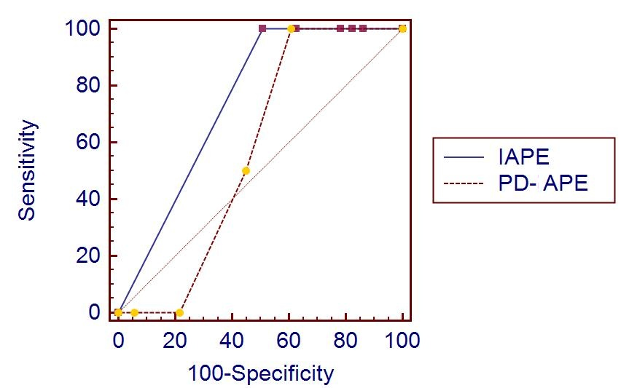
Figura 6: Curba ROC comparativa pentru metoda de prognoza IAPE si PD-APE aplicate pe intreaga baza de date (143 cazuri: 68 pacienti si 75 cazuri de control). Diferenta este de 0.178 pentru parametrul AUC in favoarea IAPE (0.745 fata de 0.569)
Pentru metoda IAPE obtinem o valoare de 0.705 pentru aria de sub curba ROC (AUC). în cazul metodei PD-APE valoarea pentru aceasta arie este de 0.959. Performantele functiilor de prognoza recomanda metoda IAPE pentru evaluarea intregii baze de date, pacienti si control cu o valoare AUC de 0.745 - testarea comparativa efectuata cu sistemul MedCalc10(). Performantele algoritmilor de segmentare afecteaza performantele metodelor de analiza. Astfel detectia Putamenului care afecteza numarul de fibre are efecte asupra caracteristicilor care sunt ulterior analizate în cadrul modulului de diagnoza si prognoza.
Importanta abordarii noastre poate fi privita atât la nivel de sistem functional, care este capabil sa realizeze diagnoza pe baza imaginilor, cât si ca element preliminar pentru prognoza cazurilor precoce. De asemenea aceasta abordare ofera complementaritate testelor cognitive si un nou mod de a privi diagnoza si prognoza la nivelul maladiilor neurodegenerative. Metodele luate separat sunt toate automate, ceea ce ofera robustete abordarii în sine în cadrul prototipului PDFibAtl@s.
Partea de preprocesare cu metoda de detectie a limitei interemisferiale poate fi aplicata pentru analiza atacului cerebral sau a detectiei tumorale. Elementele geometrice permit o recalare interpacienti si elimina variabilitatea de la acest nivel, aspect important în toate abordarile bazate pe imagini cerebrale. Segmentarea automata ofer a alternativa la abordarea bazata pe atlas eliminând astfel aspectul demografic legat de rasa - pentru fiecare rasa este utilizata momentan o alta masca.
Abordarea bazat a pe atlas nu ia în considerare modificari datorate atrofiei cerebrale si variatii în pozitia anumitor structuri anatomice, specifice fiecarui caz în parte, fapt care este integrat în metoda propusa de noi.
La nivel de tractografie, o abordare probabilistica noua poate ridica nivelul rezultatelor, modificând si valoarea de diagnoza si prognoza. Acealsi lucru poate fi realizat prin aplicarea unei functii dedicate în locul polinoamelor Lagrange în partea de prognoza. Arhitectura ANFIS ofera insa o buna oportunitate de a realiza prognoza si un cadru de imbunatatire a acesteia.

Bibliografie selectiva
Denis Le Bihan, J.-F. M. (2001). Diffusion Tensor Imaging: concepts and application. Journal of Magnetic Resonance Imaging , 534-546.
L-L. Chan, H. R. (2007). Case control study of Diffusion tensor imaging in Parkinson's Disease. J. Neurol. NEurosurg. Psychiatry , 78, 1383-1386.
Peter J. Basser, S. P. (2000). In vivo fiber Tractography using DT-MRI data. Magnetic Resonance in Medicine , 625-632.
Sun, J.-S. R.-T. (1995). Neuro-Fuzzy modelling and Control. The Processing of IEEE , 387-406.
week, P. a. (2009, April 20-26). Brain Bank. Appeal aims to double number of donnors. Medical News Today , p. 1.

KMeans en ImageJ: http://ij-plugins. sourceforge.net/plugins/clustering/index.html – accesat in Iunie 2010
ImageJ plug-in Object Counter : http://rsbweb.nih.gov/ij/plugins/track/objects.html

